 | Italiano | Traduzione in lingua
Titolo Header | Messaggio mensile Torino Valdocco  marzo 2023
Titolo | SOMMARIO
Titolo sezione 1 | EDITORIALE
Titolo editoriale | MARIA, MADRE ADDOLORATA
Testo editoriale | Cari amici dell’ADMA,  Siamo pienamente immersi nel tempo quaresimale che ci prepara alla celebrazione della mistica cristiana, incentrata sulla passione, morte e risurrezione di nostro Signore Gesù Cristo. Per raggiungere la luce è necessario passare attraverso la croce.  Papa Francesco nel suo messaggio per vivere quest'anno la Quaresima ci invita a contemplare l'esperienza della Trasfigurazione dove la voce che si è udita dalla nube ha detto: "Ascoltatelo" (Mt 17,5). Pertanto, la prima indicazione è molto chiara: ascoltare Gesù. La Quaresima è un tempo di grazia in ascolto di Colui che ci parla. E come ci parla? Prima di tutto, nella Parola di Dio, che la Chiesa ci offre nella liturgia. Non lasciamo che cada nel vuoto. Se non possiamo sempre partecipare alla Messa, meditiamo le letture bibliche di ogni giorno, anche con l'aiuto di internet. Oltre a parlarci nelle Scritture, il Signore lo fa attraverso i nostri fratelli e sorelle, specialmente nei volti e nelle storie di coloro che hanno bisogno di aiuto.  La stessa voce un po' più avanti dice: «"Alzati, non aver paura". Quando alzarono gli occhi, non videro nessuno se non Gesù solo» (Mt 17,6-8). Ecco la seconda indicazione per questa Quaresima: non rifugiarsi in una religiosità fatta di eventi straordinari, di esperienze suggestive, per paura di affrontare la realtà con le sue fatiche quotidiane, le sue difficoltà e le sue contraddizioni. La luce che Gesù mostra ai discepoli è un anticipo della gloria pasquale e verso di essa dobbiamo andare, seguendolo "da soli". La Quaresima è orientata alla Pasqua. Il "ritiro" non è fine a sè stesso, ma ci prepara a vivere la passione e la croce con fede, speranza e amore, per giungere alla risurrezione.  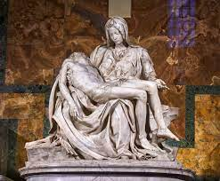  Non è facile affrontare le difficoltà, superare gli ostacoli, vivere le sofferenze che la vita quotidiana ci presenta. Per questo contempliamo Maria, madre addolorata. Nessuno come lei può capire i nostri "dolori". Lo sappiamo nel disegno salvifico di Dio (cfr. Lc 2,34-35) sono associati a Cristo crocifisso e alla Vergine Addolorata, così come lo sono nella liturgia e nella pietà popolare.  Come Cristo è l'«uomo dei dolori» (Is 53,3), e così ha assunto in sé tutte le pene del mondo, per «riconciliare con sé tutti gli esseri: quelli del cielo e quelli della terra, pacificando con il sangue della sua croce» (Col 1,20), così Maria è la «donna addolorata», che Dio ha voluto associare al suo Figlio, come madre e partecipe della sua Passione.  Possiamo affermare in modo particolare in questo tempo di penitenza, che tutta la vita della Madonna, fin dalle origini della vita terrena di Gesù, è stata messa in gioco partecipando al rifiuto di suo Figlio (cfr. Lc 2,35). Tuttavia, la pietà del popolo cristiano ha indicato nel tempo sette episodi principali della vita dolorosa della Madre e li ha considerati come i "sette dolori" della Vergine Maria.  Così, secondo il modello della Via Crucis, nacque l'esercizio della pietà della Via Matris dolorosae, o semplicemente Via Matris, approvata dalla Sede Apostolica. Dal XVI secolo ci sono forme incipienti della Via Matris, ma nella sua forma attuale non è anteriore al XIX secolo. L'intuizione fondamentale è considerare tutta la vita della Madonna, a partire dall'annuncio profetico di Simeone (cfr. Lc 2,34-35) fino alla morte e alla sepoltura del Figlio, come cammino di fede e di dolore: un cammino articolato in sette "stagioni", che corrispondono ai "sette dolori" della Madre del Signore.  L'esercizio della pietà della Via Matris ben si armonizza con alcuni temi propri dell'itinerario quaresimale. Come il dolore della Madonna ha la sua causa nel rifiuto che Cristo ha sofferto da parte degli uomini, la Via Matris rimanda costantemente e necessariamente al mistero di Cristo, il servo sofferente del Signore (cfr. Is 52,13-53,12), rifiutato dal suo stesso popolo (cfr. Gv 1,11; Lc 2,1-7; 2,34-35; 4,28-29; Mt 26,47-56; Atti 12:1-5). E si riferisce anche al mistero della Chiesa: le stazioni della Via Matris sono tappe del cammino di fede e di dolore in cui la Madonna ha preceduto la Chiesa. La Via Matris ha come massima espressione la "Pietà".  Cari amici, vi invitiamo a pregare insieme Maria per tante persone sofferenti del nostro mondo: o Dio, hai voluto che insieme al tuo Figlio, innalzato sulla croce, fosse presente la sua Madre addolorata: fa' che, uniti, con Lei nella passione di Cristo, partecipiamo alla gloria della risurrezione. Chi vive e vive nei secoli dei secoli.  Santa Quaresima per ciascuno nello sguardo di Maria.  Renato Valera, Presidente ADMA Valdocco.  Alejandro Guevara, Animatore Spirituale ADMA Valdocco.
Sezione 2 | CAMMINO FORMATIVO
Titolo Cammino formativo | La grazia suppone la natura: l’esercizio delle virtù
Testo Cammino formativo | Per affrontare la lotta contro le tentazioni più comuni, siamo chiamati a favorire l’azione dello Spirito Santo per mezzo delle virtù. Ci aiuteranno, in particolare, l’Umiltà e la Mitezza, tratti del carattere di Gesù: “Imparate da me che sono mite ed umile di cuore (Mt 11, 25-30)”.  Comprenderemo meglio come vivere le virtù della pazienza, mansuetudine, umiltà e povertà di spirito, evitando la maldicenza e i giudizi, per crescere nella pace e nell’amore.  Come dice San Francesco di Sales: “Sopportate con dolcezza le piccole ingiustizie, le piccole incomodità, le perdite di poca importanza che capitano ogni giorno. Queste piccole occasioni vissute con amore vi guadagneranno il cuore di Dio e lo faranno tutto vostro”.  Attingeremo, poi, alla grande ricchezza della spiritualità salesiana per comprendere come essere umili e miti di cuore.  CI faremo aiutare dalle tre parole di Papa Francesco: permesso, scusa, grazie e guarderemo a Maria, che Dio ha guardato proprio nella sua umiltà.  1. Che cosa è umiltà?  Il termine greco per esprimere umiltà utilizzato nel Magnificat (ha guardato l’umiltà della sua serva Lc 1,48) e nell’inno cristologico di San Paolo ai Filippesi (umiliò se stesso facendosi obbediente fino alla morte Fil 2,8) è il sostantivo tapeinòs e il verbo tapeinòo.  Nella lingua greca il termine tapeinòs riferito ad una persona significa umile, umiliato, sottomesso, di bassa condizione, meschino, piccolo, povero, debole;  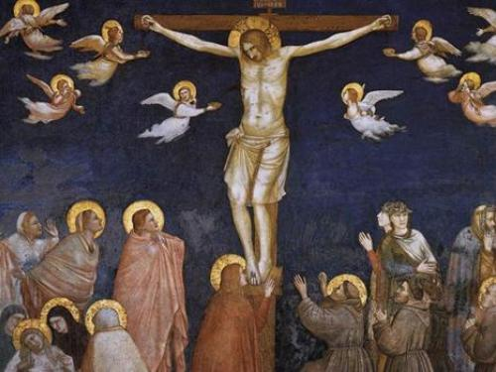  Il riferimento semantico nel Magnificat è quello di Maria umile, di bassa condizione, povera e debole, mentre nei Filippesi in riferimento a Gesù è umiliato e sottomesso. I due contesti ci aiutano a comprendere in profondità il significato dell’essere umile: per essere umile come Maria e trovare la compiacenza di Dio c’è bisogno di essere umiliati e sottomessi, come lo è stato Gesù nel momento della sua morte in croce, il suo abbassamento più estremo. In sintesi, non ci può essere umiltà senza umiliazione. E’ proprio il momento in cui uno si sente umile e povero quello in cui può essere innalzato: “chi si innalza sarà umiliato (tapeinòo) e chi si umilia (tapeinòo) sarà innalzato”. (Lc 14,11). E’ davvero l’elogio della fragilità, la situazione ideale in cui Dio può entrare, mettere la sua tenda, costruire la sua dimora e abitarla.  2. “Imparate da me che sono mite e umile di cuore” (Mt 11,25-30)?  Questa pericope si colloca alla fine del capitolo 11 del Vangelo di Matteo ed è preceduta dall’invio da parte di Giovanni Battista, di due discepoli, a Gesù per chiedergli se fosse davvero Lui il Messia. Giovanni scelto per essere il suo messaggero, lo aveva riconosciuto fin da quando era nel grembo di sua madre, ora si chiede: "E’ Colui che deve venire, o dobbiamo aspettare un altro?”.  Riconoscere Gesù come il Messia, accedere alla sua relazione filiale con il Padre, conoscerlo in profondità fino a fare esperienza di Lui non è frutto di sforzo umano, non è legato alla conoscenza e all’osservanza della legge, non si raggiunge grazie a un’ascesi esigente perché è un dono gratuito del Padre: “Ti benedico, Padre, Signore del cielo e della terra, perché hai nascosto queste cose ai sapienti e agli intelligenti e le hai rivelate ai piccoli”. Solo i piccoli, i poveri, gli umili possono accedere alla conoscenza di Dio. Chi è grande, ricco e superbo, chi è pieno di sé, chi punta solo sulle sue forze, chi è autosufficiente non può conoscere l’ampiezza, la larghezza e la profondità dell’amore di Dio. E qui c’è l’affondo di Gesù: “Tutto mi è stato dato dal Padre mio, e nessuno conosce il Figlio se non il Padre, nessuno conosce il Padre se non il Figlio e colui al quale il Figlio voglia rivelarlo”. La relazione Padre/Figlio è totalizzante: tutto è dato dal Padre e dal Figlio. E la conoscenza che Gesù ha del Padre è unica: Lui, l’Unigenito del Padre, generato non creato, della stessa sostanza, nel seno del Padre dall’eternità e per sempre è Colui che si incarna, diventa uomo, si abbassa fino alla morte di croce, rivela il volto del Padre perché è una sola cosa con Lui. Non si può accedere al Padre se non passando attraverso la persona divina del Verbo incarnato.  Ed ecco l’invito a tutti gli uomini nella loro fragilità esistenziale: “Venite a me voi tutti che siete affaticati e stanchi e io vi ristorerò”. Non possiamo non pensare all’angoscia del tempo della pandemia, all’assurdità delle guerre, alle incertezze economiche, alla malattia e alla vecchiaia. In questi due termini - affaticati e stanchi - ci sono gli uomini e le donne di tutte le latitudini e di tutti i tempi ai quali è però proposto il prorompente annuncio di sollievo da parte di Gesù: io vi darò ristoro.  Ci invita anche a prendere il suo giogo sopra di noi. Il giogo è un attrezzo di legno per condurre gli animali a coppia e favorire la guida del carro. Il giogo è sempre a due: uno è Gesù e l’altro/a siamo noi. E’ bella l’immagine dello stare in coppia con Gesù, e di condividere con Lui i pesi. Ecco perché alla fine il suo giogo è soave (c’è Lui in coppia con me) e il suo peso leggero (perché la parte più pesante la porta Lui, è lui che si carica della croce per noi).  Allora riconosceremo Gesù maestro e Signore, se ci metteremo alla sua scuola di mitezza e di umiltà, se diventeremo docili e mansueti come l’Agnello Immolato e se accetteremo di essere umiliati, maltrattati, vilipesi come il Crocifisso. Il prezzo dell’umiltà è l’umiliazione, il frutto è la salvezza e la gioia.  3. Cosa dice san Francesco di Sales a proposito di umiltà e mitezza?  Per San Francesco di Sales, l’umiltà è un cammino di verità. Il cuore dell’umiltà è accogliere con fiducia l’essere creatura. L’umiltà è accettazione realistica e grata del fatto che tutto ciò che siamo è dono che prende consistenza se lo doniamo. Il superbo, invece, si appropria dei doni, li considera meriti e li usa per affermare il proprio io e per questo li fa morire.  Ecco le parole di San Francesco di Sales che possono aiutarci nel cammino per essere più umili: “Quanto più l’umiltà ci fa abbassare mediante la conoscenza del nulla che siamo per noi stessi tanto più ci fa stimare i beni che Dio ha posto in noi, in particolare la fede, la speranza, l’amore e quella certa capacità che Egli ci ha donato di unirci a Lui per mezzo della grazia. (..) L’umiltà ci convince che non possiamo nulla da noi stessi poiché ci fa riconoscere la nostra miseria e il nostro limite. (..) La vera umiltà è piena di amore e al servizio dell’amore, tanto che si può dire che la carità è un’umiltà che sale e l’umiltà è una carità che scende. (..) Dunque, tutte le forme di umiltà che portano pregiudizio alla carità sono certamente false. (..) Per questo ti esorto a stare gioiosamente umile davanti a Dio, ma anche davanti al mondo. Custodisci con amore la tua piccolezza perché Dio la guarda con compiacenza e quando trova questa umiltà nel cuore lo riempie di grazia. (Cf. Trattenimenti spirituali, V, 2-4; VIII, 14; III, 20. Introduzione alla vita devota (Filotea) III, 5. Lettere del 1-11-1604; 1607; 8-1608).  "Imparate da me che sono mite e umile di cuore", così dice il Signore Gesù raccomandandoci queste due virtù che risplendevano particolarmente nella sua persona. In tal modo ci indica che soltanto per mezzo della mitezza e dell’umiltà il nostro cuore può imitarlo e dedicarsi al suo servizio. Fa’ in modo di avere dolcezza non solo sulle labbra, ma anche nell’intimo dell’anima; non solo verso gli estranei, ma anche verso i tuoi familiari e i più vicini. Prepara dunque ogni mattina il tuo cuore alla dolcezza, alla mansuetudine e alla tranquillità, e poi durante il giorno, di tanto in tanto richiamalo a queste disposizioni interiori. Allenati in questo esercizio particolare di dolcezza non solo per le occasioni straordinarie, ma anche per i piccoli contrattempi di ogni giorno. E disponiti a ciò con animo tranquillo e sereno. Se ti capita di mancare alla mitezza non adirarti, ma umiliati e ricomincia nel tuo impegno. Nel tuo operare sii calmo ed equilibrato; cerca di non rompere mai la pace con nessuno. Ciò che vedi di poter compiere con amore, compilo, ma ciò che non può essere fatto senza contrastare o suscitare discordia, lascialo perdere. Ci può accadere nella vita di ogni giorno di dover trattare con persone che ci irritano dissentono da noi o ci ostacolano: è questo il momento opportuno per esercitare la vera dolcezza, ben sapendo che l’amore si manifesta nel fare sempre e a chiunque il bene, anche se non ne proviamo alcun gusto. (Cf. Introduzione alla vita devota (Filotea) II, 8; Lettere del 26-10-1612; 2-1609; 10-11–1616; 16-12-1619)  4. Cosa ci insegna una piccola e povera salesiana cooperatrice - Vera di Gesù - nel cammino per essere umili e miti  Vera: O Gesù mio, non ho niente da darti, non trovo nulla che i tuoi stessi Doni e te li offro, intendo offrirteli attraverso il Cuore della tua e mia dolce Mamma insieme alla mia povera volontà. O Gesù, fai Tu, (..) rendimi umile, prenditi tutto il mio cuore: che batta solo per te e possa dirti in ogni battito che ti ama, che detesta il peccato. Vita mia ch’io non abbia altra Vita che la Tua, altro sospiro che il Tuo, altro respiro che il Tuo.  Gesù: “O figlia mia inabissati nel mio amore. Solo la mia grazia ti sosterrà. Guardami nella Corce, amami nella Croce, fissati nella Croce: Io ti attiro a Me, Gesù. Fai tutto nel mio Nome e per il mio amore. Quando la stanchezza ti schiaccia, invocami: “Io ti Aiuterò!” (Portami con te, 117)  5. Permesso, grazie, scusa.  Papa Francesco ci invita a riflettere su tre parole: “Permesso, grazie, scusa” che sono un cammino per imparare ad essere miti e umili di cuore.  “Queste parole aprono la strada per vivere bene nella famiglia, per vivere in pace. Sono parole semplici, ma non così semplici da mettere in pratica!  La prima parola è permesso. Entrare nella vita dell’altro, anche quando fa parte della nostra vita, chiede la delicatezza di un atteggiamento non invasivo, che rinnova la fiducia e il rispetto. E l’amore, quanto più è intimo e profondo, tanto più esige il rispetto della libertà e la capacità di attendere che l’altro apra la porta del suo cuore. «Ecco, io sto alla porta e busso. Se qualcuno ascolta la mia voce e mi apre la porta, io verrò da lui, cenerò con lui ed egli con me» (Apocalisse 3,20). Anche il Signore chiede il permesso per entrare! Quel linguaggio educato e pieno d’amore. E questo fa tanto bene alle famiglie.  La seconda parola è grazie. Un cristiano che non sa ringraziare è uno che ha dimenticato la lingua di Dio. Ricordiamo la domanda di Gesù, quando guarì dieci lebbrosi e solo uno di loro tornò a ringraziare (Lc 17,18).  La terza parola è scusa. Parola difficile, certo, eppure così necessaria. Quando manca, piccole crepe si allargano fino a diventare fossati profondi. Non per nulla nella preghiera insegnata da Gesù, il “Padre nostro”, che riassume tutte le domande essenziali per la nostra vita, troviamo questa espressione: «Rimetti a noi i nostri debiti, come noi li rimettiamo ai nostri debitori» (Mt 6,12). Riconoscere di aver mancato, ed essere desiderosi di restituire ciò che si è tolto – rispetto, sincerità, amore – rende degni del perdono.  6. Maria, guida sicura nel cammino  Non dimentichiamo, infine, nel cammino di umiltà e mitezza di guardare a Maria, colei che si è fatta così umile da accogliere completamente e senza condizione il dono di Gesù per tutti. Una realtà che Maria continua a vivere e a donare per la vita di ciascuno di noi.  Domande  So sopportate le piccole ingiustizie o i piccoli imprevisti quotidiani con pazienza e dolcezza?  Quando sono affaticato e stanco chiedo aiuto a Gesù nella preghiera, certo che posso fare coppia con Lui e che Lui porterà i miei pesi?  Impegno  Mi impegno a non lamentarmi di fronte alle difficoltà e agli imprevisti e a dire “Gesù confido in te” e “Tutto posso in Colui che mi dà forza” e ogni mattina preparo il mio cuore alla dolcezza, alla mansuetudine e alla tranquillità, e poi durante il giorno, di tanto in tanto lo richiamo a queste disposizioni interiori.
Titolo sezione 3 | CONOSCERSI
Titolo CONOSCERSI | Intervista al SBD SAMSON ANTONY, animatore del gruppo ADMA del Surrey, BC - Canada.
Testo CONOSCERSI | Prima di tutto, vorremmo che ci parlassi brevemente di te  Da dove vieni?  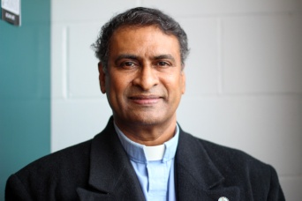  Vengo da una parrocchia salesiana in India, chiamata Nostra Signora di Lourdes (fondata circa 90 anni fa) a Madras/Chennai. Essendo in una parrocchia salesiana ho conosciuto i salesiani nella prima infanzia. È una parrocchia multiculturale, multilingue e quando studiavo alla scuola Don Bosco il catechista ha chiesto chi avrebbe voluto entrare a far parte della congregazione e io ho detto di sì. Lì ho imparato ad amare Nostra Madre e a prendermi cura della gioventù povera e abbandonata.  Qualcosa della tua storia e della tua esperienza di vita e di fede?  Dopo la mia ordinazione sacerdotale e un breve periodo in India, sono andato in Tanzania come missionario e come insegnante di filosofia nel noviziato di Mushi. Poi dopo due anni sono tornato in India e poi sono andato a insegnare filosofia in Sri Lanka. Poi sono tornato in India e ho insegnato in un seminario delle diocesi e anche in molti filosofati delle 11 ispettorie salesiane dell'India.  Mi è stato anche chiesto di dare una mano nelle catacombe di San Callisto a Roma per due anni. Sono andato anche in Scozia per studiare psicologia, e poi all'UPS di Roma per alcuni corsi mentre ero ancora nelle catacombe.  Poi sono andato a Palermo, città piena di immigrati dove mi è stato chiesto di dare una mano e sono rimasto 5 anni. Ho anche avuto la possibilità di fare il dottorato in psicologia in UNIPA.  Dopo 11 anni e mezzo in Italia mi è stata data l'opportunità di venire in Canada nel Surrey dal 2017 ad oggi.  E ora passiamo all'Adma.....  Come e dove si è sviluppata l'associazionismo nella tua provincia/regione?  A Chennai c'è una parrocchia Don Bosco e il parroco era entusiasta dell'ADMA e lì sono entrato in contatto con l'associazione. In seguito molte parrocchie della mia ispettoria hanno iniziato ad avere l'ADMA.  In Canada invece l'ADMA era poco compresa e conosciuta. Nella parrocchia dove mi trovo ora c'era un piccolo gruppo di Exallievi. Anche le loro mogli volevano unirsi alle preghiere, alle attività e così crearono un gruppo che usava il nome ADMA anche se non c'era un riconoscimento ufficiale. Quando sono venuto qui ho cercato di dire loro cosa significava ed era davvero l'ADMA.  Nel 2021 abbiamo ricevuto la lettera di erezione del gruppo ADMA e nel 2022 abbiamo fatto molta preparazione, le persone si sono iscritte e in parrocchia molte persone hanno manifestato il loro interesse per il gruppo ADMA, ma durante le sessioni di formazione si sono presentate solo 22 persone e hanno seguito un percorso formativo con le indicazioni fornite dall'ADMA Primaria e da alcuni animatori salesiani statunitensi. La mia idea era che il primo gruppo dovesse avere una solida formazione. Alla fine il 24 maggio 2022 hanno fatto la professione 17, tutti giovani adulti, alcuni sposati (ci sono anche alcune coppie).  Ora sono 27 le persone in formazione per diventare membri dell'ADMA. Sono anche adulti anche se vorremmo coinvolgere più giovani.  La provincia del nostro gruppo è la British Columbia  Come vivi il tuo rapporto con gli altri gruppi della Famiglia Salesiana?  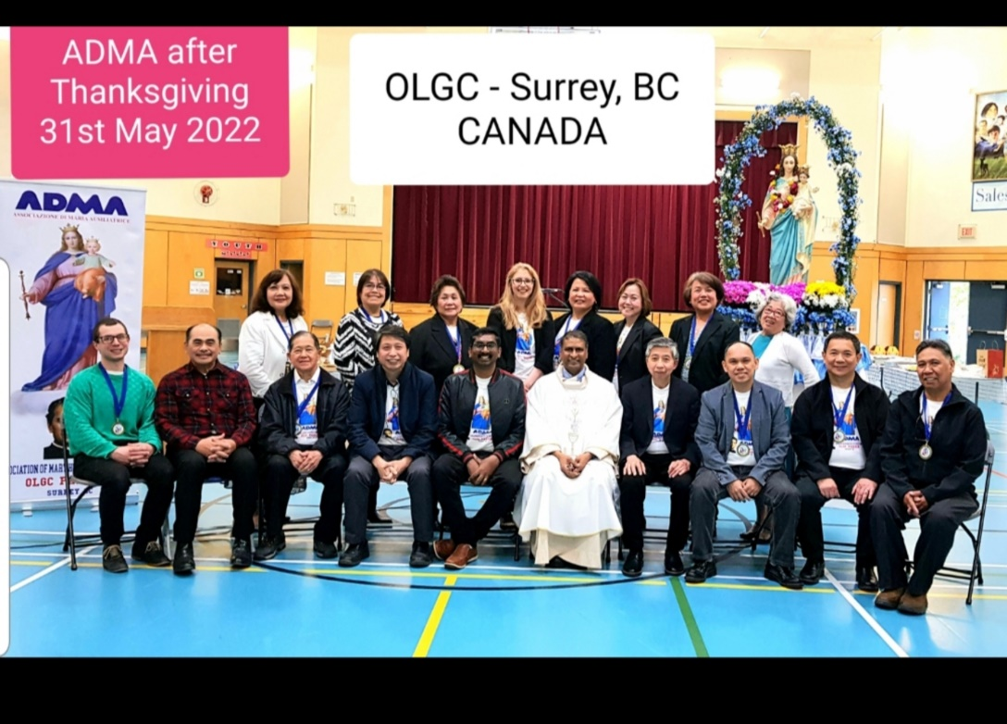La nostra Parrocchia Salesiana ha molti gruppi appartenenti alla Famiglia Salesiana: Cooperatori, Exallievi, Adma. Le FMA sono dall'altra parte della strada e abbiamo un grande centro giovanile: 2 scuole (elementare e primaria) e abbiamo un liceo regionale. Quando facciamo un incontro vengono tutti: un grande raduno di tutta la Famiglia Salesiana (come potete vedere nel nostro sito olgcsurrey.ca). Nel nostro sito puoi anche avere informazioni aggiornate sull'ADMA e sugli altri gruppi della parrocchia.  Tutte le feste salesiane si celebrano insieme e si organizzano insieme.  Pensando al futuro, quali idee e progetti hai per preservare la fede tra la gente e per promuovere l'amore a Gesù Eucaristia e l'affidamento a Maria?  Abbiamo molte attività nella nostra parrocchia per promuovere la fede: andiamo a visitare le famiglie, in ospedale, alle case per anziani… Attraverso i ministeri portiamo sempre il Santissimo Sacramento, i sacramenti alla gente; abbiamo anche un’iniziativa di evangelizzazione chiamata Gospel Roads. Abbiamo anche molte attività per i gruppi giovanili: è una parrocchia vivace!  Nella nostra chiesa c'è una cappella per l'Adorazione aperta 24 ore su 24. Ai parrocchiani viene dato un codice per la porta in modo che possano entrare a qualsiasi ora anche di notte.  Ci sono anche molti volontari che aiutano con il loro tempo e denaro.  E per i giovani?  Ci sono molti gruppi per loro, Gospel Roads, anche gli insegnanti della scuola sono molto giovani, quindi possono relazionarsi con gli studenti in modo familiare. Abbiamo anche un coro giovanile. Ci sono molti chierichetti. I bambini non sono esclusi e sono contenti di non essere solo spettatori.
Titolo sezione 4 | AFFIDA, CONFIDA, SORRIDI
Titolo AFFIDA CONFIDA SORRIDI | LETTERA DEL RETTOR MAGGIORE DON ÁNGEL FERNÁNDEZ ARTIME
Testo AFFIDA CONFIDA SORRIDI | 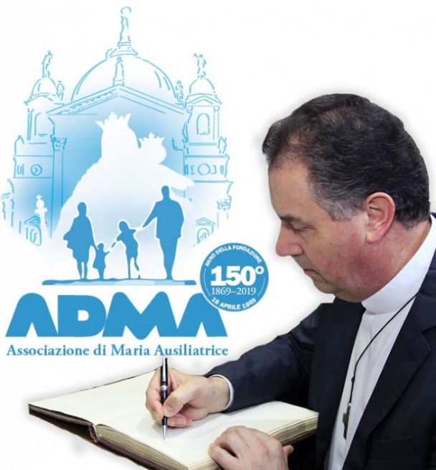  AFFIDA, CONFIDA, SORRIDI!  Un cammino di 150 anni  Lo storico salesiano Pietro Braido descrive la fondazione dell’ADMA ad opera di don Bosco: “Organizzatore nato, don Bosco non lasciava alla sola devozione spontanea il culto a Maria Ausiliatrice. Le dava stabilità con un’Associazione che da Lei prendeva nome. I testimoni diretti hanno visto in questa istituzione una delle iniziative più care a don Bosco e di più vasta risonanza, dopo quella delle due Congregazioni religiose e dell’associazione dei Cooperatori. […] L’ultima parte del fascicolo conteneva il testo dello statuto, una lunga serie di preghiere e pratiche devote con l’indicazione delle relative indulgenze, una breve catechesi sulle indulgenze in genere, il decreto del 22 maggio 1868, con il quale Pio IX concedeva l’indulgenza plenaria a tutti coloro che “religiosamente” avessero visitato la chiesa dedicata in Torino a Maria Vergine Immacolata sotto il titolo di Maria Ausiliatrice, nella festa titolare della medesima chiesa o in uno dei giorni precedenti”.  L’Arciconfraternita di Maria Ausiliatrice, così chiamata da don Bosco (oggi ADMA), acquista fin dall’inizio una dimensione mondiale. Nel 1988, anno centenario della morte del Santo, avviene uno storico rilancio da parte del Rettor Maggiore don Egidio Viganò.  La Congregazione e la Famiglia Salesiana hanno percorso un cammino di maturazione nella devozione a Maria Ausiliatrice. La spiritualità salesiana non può essere separata dalla devozione a Maria Ausiliatrice.  Il Rettore afferma con decisione: “La nostra devozione all’Ausiliatrice è intimamente connessa sia alla missione salesiana sia allo spirito proprio del carisma salesiano che abbiamo ricevuto da don Bosco come dono dello Spirito Santo”.  Nel 2003, poi, la Congregazione per gli Istituti di Vita Consacrata e le Società di Vita Apostolica approva il nuovo Regolamento dell’Associazione.  Negli ultimi anni l’ADMA si è particolarmente rinnovata ed è cresciuta in numero e qualità grazie al coinvolgimento delle famiglie e a diverse iniziative, quali i Congressi Internazionali di Maria Ausiliatrice.  Rinnoviamo e rilanciamo il senso di appartenenza e di formazione condivisa tra gli oltre 800 gruppi locali presenti nel mondo attraverso il cammino formativo annuale, la commemorazione mensile di Maria Ausiliatrice, i ritiri e gli esercizi spirituali, la cura delle pubblicazioni come i Quaderni di Maria Ausiliatrice e della comunicazione sociale.  Andrea e Maria Adele Damiani
Titolo sezione 5 | FORMAZIONE ASPIRANTI ADMA
Titolo | 3. SIAMO FAMIGLIA SALESIANA!
Testo | Il terzo punto del percorso formativo proposto agli aspiranti dall’ADMA Primaria di Torino Valdocco, fa riferimento all’Articolo 3 del Regolamento dell’Associazione, che tratta dell’appartenenza dell’ADMA alla Famiglia Salesiana.  Entrare nell’Associazione significa entrare a far parte del grande albero della Famiglia Salesiana, movimento di persone promosso da don Bosco, sotto la guida di Maria Ausiliatrice, per la missione giovanile e popolare: «Dobbiamo unirci – scriveva nel 1878 – tra noi e tutti con la Congregazione... col mirare allo stesso fine e con l’usare gli stessi mezzi... come in una sola famiglia coi vincoli della carità fraterna che ci sproni ad aiutarci e sostenerci vicendevolmente a favore del nostro prossimo».  La Famiglia di don Bosco è Salesiana perché fa riferimento a san Francesco di Sales, scelto da don Bosco come ispiratore e patrono. L’Umanesimo salesiano si fonda sull’incrollabile fiducia nella bontà della persona e valorizza tutto il positivo radicato nelle realtà create e negli eventi della storia, stimolando il bene e rifiutandosi di gemere sui mali. Conduce a ricercare con saggezza la cooperazione, poiché ciascuno ha dei doni che vanno scoperti, riconosciuti e valorizzati. Aiuta a credere nella forza dell'educazione che sostiene la crescita del giovane e lo incoraggia a diventare onesto cittadino e buon cristiano. Porta ad affidarsi sempre e comunque alla provvidenza di Dio, con l’aiuto di Maria.  La Famiglia Salesiana è carismatica perché ha le sue radici più profonde nel Mistero Trinitario, sorgente, modello e meta di ogni famiglia umana. Essa mette Dio al centro della propria vita, in unione con Gesù, riconosciuto presente nell’Eucaristia, nella docilità all’azione dello Spirito Santo, per vivere la spiritualità del quotidiano nella dedizione concreta al bene delle persone. In don Bosco questa spiritualità si fa Carità apostolica, con il motto “Da mihi animas, cetera tolle”. È la spiritualità dell’Unione con Dio nel quotidiano, per cui i bisogni dei fratelli invitano alla preghiera e la preghiera costante alimenta il generoso operare per il bene e la salvezza dei fratelli. Preghiera, nella spiritualità salesiana, è un movimento che parte dall’azione per giungere a Dio, e da Dio riconduce all’azione portando Lui, perché mente e cuore sono colmi di Lui. Azione e preghiera, in don Bosco, si facevano un tutt’uno: il lavoro straordinario che lo impegnava da mattina a sera non disturbava la sua preghiera, anzi la suscitava e la orientava; e la preghiera coltivata nel profondo del cuore nutriva in lui rinnovate energie di carità per dedicarsi con tutto se stesso al bene dei suoi poveri giovani.  Tratti distintivi di questa spiritualità che abbiamo ereditato da don Bosco sono: • l’amorevolezza salesiana, ovvero la capacità di amare e di farsi amare;  • l’instancabile lavoro e la temperanza, nello spendersi per il bene dei giovani; • l’ottimismo salesiano: fiducia nella vittoria del bene, apprezzamento dei valori umani ed educazione alle gioie quotidiane.  La Famiglia Salesiana è apostolica in quanto in essa lo Spirito Santo crea un dinamismo interiore che spinge al dono e al servizio per il bene delle anime. I membri della Famiglia Salesiana vivono una “comunione missionaria” che promuove il Sistema preventivo, condensato della saggezza pedagogica di don Bosco:  1. Ragione, che sottolinea i valori dell'umanesimo cristiano (ricerca di senso, lavoro, studio, amicizia, allegria, pietà, libertà non disgiunta da responsabilità, armonia tra saggezza umana e sapienza cristiana);  2. Religione, che significa fare spazio alla Grazia che salva, coltivare il desiderio di Dio, favorire l’incontro con Cristo Signore;  3. Amorevolezza, che esprime la necessità che, per avviare un’efficace relazione educativa, i giovani non solo siano amati, ma conoscano di essere amati; è un particolare stile di rapporti ed è un voler bene che risveglia le energie del cuore giovanile e le fa maturare fino all’oblatività.  Destinatari privilegiati di questo impegno apostolico sono i giovani, dono di Dio alla Famiglia Salesiana e campo indicato dal Signore e da Maria a don Bosco, il ceto popolare e la famiglia. In tale prospettiva ricordiamo le parole di san Paolo VI nell’Esortazione apostolica Evangelii nuntiandi: «La religiosità popolare (…) se è ben orientata, soprattutto mediante una pedagogia di evangelizzazione, è ricca di valori. (...) questa religiosità popolare può essere sempre più (…) un vero incontro con Dio in Gesù Cristo».  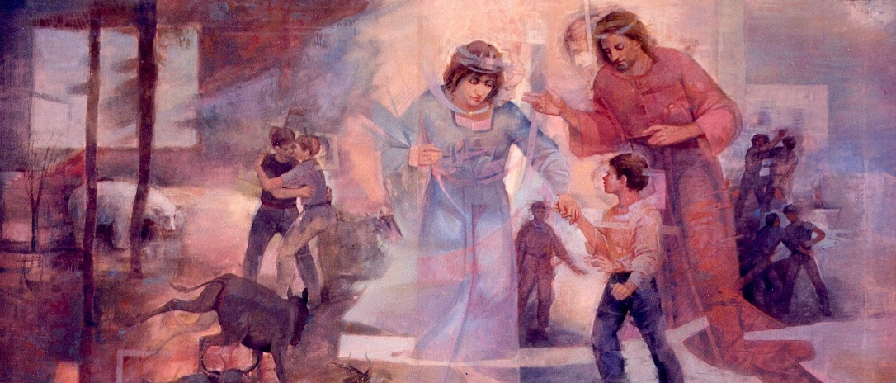La Famiglia Salesiana è Mariana, perché tutta la sua spiritualità e sollecitudine trova in Maria l’esempio luminoso di donazione di sé. L’amore a Maria è stato - assieme a quello verso Gesù Eucaristia e al Papa - uno dei tre amori che hanno segnato la vita spirituale e apostolica di don Bosco. Tutta la Famiglia Salesiana è e si sente Famiglia mariana, nata per la sollecitudine materna dell'Immacolata Ausiliatrice. L’ADMA nella Famiglia Salesiana ha il compito di sottolineare la particolare devozione eucaristica e mariana vissuta e diffusa da san Giovanni Bosco, che esprime l’elemento fondante del carisma salesiano. In questa prospettiva, l’ADMA partecipa alla missione giovanile e popolare propria del carisma salesiano, nell’impegno di custodia, incremento e difesa della fede tra il popolo di Dio e vede, nei tempi attuali, come destinataria privilegiata la famiglia. Come ci ricorda san Giovanni Paolo II: «Oggi, quando la fede viene messa a dura prova, e diversi figli e figlie del Popolo di Dio sono esposti a tribolazioni a causa della loro fedeltà al Signore Gesù, quando l’umanità... mostra una grave crisi di valori spirituali, la Chiesa sente il bisogno dell’intervento materno di Maria: per ritemprare la propria adesione all’unico Signore e Salvatore, per portare avanti con la freschezza e il coraggio delle origini cristiane l’evangelizzazione del mondo, per illuminare e guidare la fede delle comunità e dei singoli, in particolare per educare al senso cristiano della vita i giovani, ai quali don Bosco diede tutto se stesso».  Padre comune e centro di unità dell’intera Famiglia Salesiana è il Rettor Maggiore, successore di don Bosco, il quale indicò ai suoi figli spirituali: «Il vostro Rettore avrà cura di voi e della vostra eterna salvezza».  Gian Luca e Mariangela Spesso
Titolo sezione 6 | Cronache di Famiglia
Titolo | Adma in Canada, Toronto
Testo | 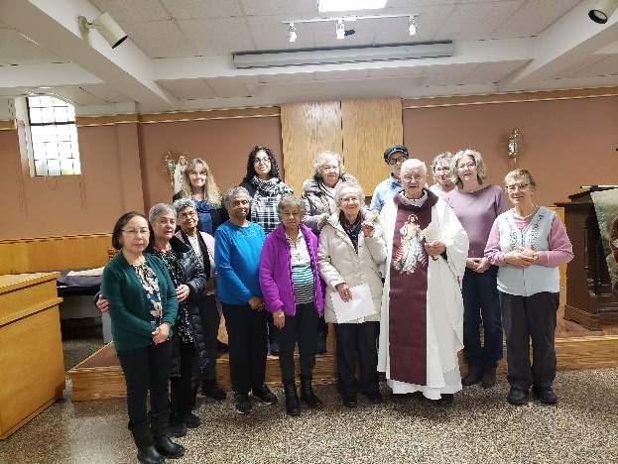  Il nostro gruppo ADMA di Toronto ha vissuto un altro anno pieno di grazia e di benedizioni sotto la guida e la protezione di Maria, Ausiliatrice.  Il 24 gennaio abbiamo celebrato insieme la Messa in onore di San Francesco di Sales. Durante la messa Angelina Bellio ha fatto la sua promessa solenne, seguita dagli altri membri che hanno rinnovato la loro promessa solenne alla nostra Madre, sotto il suo titolo di Maria Ausiliatrice. Padre Frank Kelly, SDB, il nostro Direttore Spirituale, ci ha benedetto con una meravigliosa omelia e ha consegnato ad Angelina la spilla ADMA. Dopo la messa abbiamo scattato delle foto per commemorare questo giorno e poi abbiamo continuato la nostra giornata con un ricevimento, condividendo con gioia il tempo insieme.  Continuiamo a riunirci mensilmente e a tenere tre ritiri all'anno sotto la direzione di P. Kelly, SDB. Quest'anno abbiamo continuato il nostro cammino approfondendo l'amore e la misericordia di Dio.
Titolo | IX Congresso Internazionale di Maria Ausiliatrice
Testo | 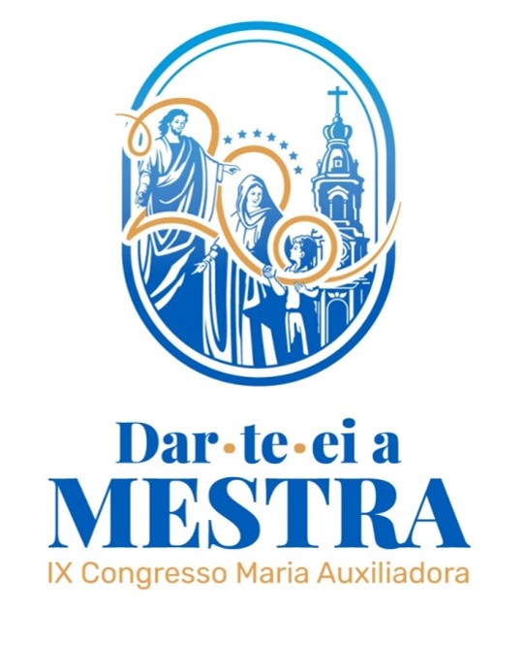  In occasione delle recenti Giornate di Spiritualità della Famiglia Salesiana è stato presentato il IX Congresso Internazionale di Maria Ausiliatrice, promosso da noi dell’Associazione di Maria Ausiliatrice (ADMA) e rivolto a tutti i gruppi della Famiglia Salesiana. Si terrà a Fatima dal 29 agosto al 1° settembre 2024.  Don Antonio Marcelino, salesiano del Portogallo e Coordinatore Generale per il Congresso, e Giovanni Scavino, Consigliere per l’Animazione Mondiale dell’ADMA, hanno invitato con entusiasmo tutta la Famiglia Salesiana a prepararsi fin da subito a questo momento forte di ringraziamento e affidamento a Maria.  Il prossimo Congresso si terrà nella sala congressi “Paolo VI” del Santuario di Fatima, in Portogallo, un luogo fortemente mariano, in cui la Vergine Maria apparve a tre giovani pastorelli nel 1917 per invitare tutto il mondo alla preghiera e alla penitenza.  Il titolo scelto per questo evento sarà “Io ti darò la maestra”, in ricordo del sogno dei nove anni di Don Bosco di cui nel 2024 si celebrerà il 200° anniversario. È un sogno che è stato profondamente impresso nel cuore di Don Bosco e che lo ha guidato per tutta la vita. Il desiderio è che Maria Ausiliatrice sia ogni giorno di più la Maestra che accompagna e guida tutta la Famiglia Salesiana nel cammino verso Gesù e verso i giovani più bisognosi.  Nei prossimi mesi, ulteriori informazioni verranno pubblicate sul sito internet dedicato al Congresso: https://mariaauxiliadora2024.pt  Affidiamo nella preghiera la preparazione e la realizzazione di questo grande evento di Famiglia Salesiana.

